Azərbaycan Respublikası Dövlət Sərhəd Xidmətinin döyüş bayraqları və sərhəd hərbi dəniz bayraqları haqqında

AZƏRBAYCAN RESPUBLİKASI PREZİDENTİNİN FƏRMANI

Azərbaycan Respublikası Konstitusiyasının 109-cu maddəsinin 32-сi bəndini rəhbər tutaraq qərara alıram:
1. “Azərbaycan Respublikası Dövlət Sərhəd Xidmətinin döyüş bayraqları və sərhəd hərbi dəniz bayraqları haqqında Əsasnamə” təsdiq edilsin (əlavə olunur).
2. “Azərbaycan Respublikası Dövlət Sərhəd Xidmətinin döyüş bayraqlarının təsviri” təsdiq edilsin (əlavə olunur).
3. “Azərbaycan Respublikası Dövlət Sərhəd Xidmətinin sərhəd hərbi dəniz bayraqlarının təsviri” təsdiq edilsin (əlavə olunur).
4. Azərbaycan Respublikasının Nazirlər Kabineti Azərbaycan Respublikası Silahlı Qüvvələri Ali Baş Komandanının bayrağı haqqında Əsasnamənin və onun təsvirinin layihələrini iki ay müddətində hazırlayıb Azərbaycan Respublikasının Prezidentinə təqdim etsin.
5. “Azərbaycan Respublikası Dövlət Sərhəd Xidməti - Sərhəd Qoşunlarının və hərbi hissələrinin Döyüş Bayrağı haqqında” Əsasnamənin və “Azərbaycan Respublikası Dövlət Sərhəd Xidməti Sərhəd Qoşunlarının və hərbi hissələrinin Döyüş Bayrağının təsviri”nin təsdiq edilməsi barədə” Azərbaycan Respublikası Prezidentinin 2004-cü il 14 yanvar tarixli 14 nömrəli Fərmanı (Azərbaycan Respublikasının Qanunvericilik Toplusu, 2004, № 1, maddə 20, № 4, maddə 229) ləğv edilsin.

İlham ƏLİYEV,
Azərbaycan Respublikasının Prezidenti

Bakı şəhəri, 4 oktyabr 2018-ci il
№ 283

Azərbaycan Respublikası Prezidentinin
2018-ci il 4 oktyabr tarixli 283 nömrəli Fərmanı ilə
təsdiq edilmişdir

Azərbaycan Respublikası Dövlət Sərhəd Xidmətinin döyüş bayraqları və sərhəd hərbi dəniz bayraqları haqqında

ƏSASNAMƏ

1. Döyüş bayrağı əsgəri şərəf, sücaət və şöhrət rəmzidir. Döyüş bayrağı Azərbaycan Respublikası Dövlət Sərhəd Xidmətinin hər bir hərbi qulluqçusuna Vətənə sədaqətlə xidmət etmək, öz qanını və canını belə əsirgəmədən onu müdafiə etmək, Azərbaycan Respublikası dövlət sərhədinin toxunulmazlığını və təhlükəsizliyini təmin etmək, dövlət sərhədinin mühafizəsi üzrə tapşırıqları ləyaqətlə yerinə yetirmək, Vətən torpağının hər qarışını düşməndən qorumaq borcunu xatırlatmaq üçündür.
2. Azərbaycan Respublikası Dövlət Sərhəd Xidmətinin döyüş bayrağı Azərbaycan Respublikası Dövlət Sərhəd Xidməti rəisinin iş otağında və Xidmətin Hərbi Şurasının zalında, hərbi birləşmələrin (Sərhəd Qoşunları, Çevik Hərəkət Qüvvələri, Sahil Mühafizəsi, Sərhəd Nəzarəti) və hərbi birləşmələr tərkibinə daxil edilməyən hərbi hissələrin döyüş bayraqları isə Azərbaycan Respublikası Silahlı Qüvvələrinin hərbi nizamnamələrinə uyğun olaraq təyin edilmiş yerlərdə, Azərbaycan Respublikasının Dövlət Bayrağı ilə birlikdə, “Azərbaycan Respublikası Dövlət bayrağının istifadəsi qaydaları haqqında” Azərbaycan Respublikası Qanununun tələblərinə müvafiq olaraq daimi yerləşdirilir.
3. Hərbi hissənin döyüş bayrağı daim hərbi hissədə, döyüş meydanında isə həmin hərbi hissənin döyüş əməliyyatları bölgəsində olmalıdır.
4. Hərbi hissənin adının və nömrəsinin dəyişməsindən asılı olmayaraq, döyüş bayrağı hərbi hissədə həmişəlik qalır. Hərbi hissənin adının və nömrəsinin dəyişməsi döyüş bayrağı ilə birlikdə verilən təqdimatda qeyd olunur.
5. Hərbi hissənin bütün şəxsi heyəti döyüş bayrağını fədakarlıq və mərdliklə qorumalı, onun düşmənin əlinə keçməsinə yol verməməlidir. Döyüş bayrağı itirildikdə, hərbi hissənin komandiri və məsul hərbi qulluqçular qanunla müəyyən edilmiş qaydada məsuliyyətə cəlb olunmalı, hərbi hissə isə ləğv edilməlidir.
6. Döyüş bayrağı rəsmi tədbirlərdə, matəm günlərində və matəm mərasimlərində Azərbaycan Respublikasının Dövlət Bayrağı ilə birlikdə, “Azərbaycan Respublikası Dövlət bayrağının istifadəsi qaydaları haqqında” Azərbaycan Respublikasının Qanunu ilə müəyyən edilmiş qaydada qaldırılır (asılır) və endirilir.
7. Dövlət Sərhəd Xidmətinin sərhəd gözətçi və köməkçi gəmiləri (katerləri) sərhəd hərbi dəniz bayrağı daşıyırlar. Sərhəd hərbi dəniz bayrağı gəmilərin (katerlərin) dövlət mənsubiyyətini və toxunulmazlığını, onların dəniz hüdudlarında Azərbaycan Respublikasının dövlət mənafeyini qorumağa hazır olduğunu bildirir. Dövlət Sərhəd Xidmətinin sərhəd gözətçi gəmiləri (katerləri) heç bir halda öz bayraqlarını düşmən qarşısında endirməməli, məhv olmağı düşmənə təslim olmaqdan üstün tutmalıdırlar. Bayraq döyüşdə vurulduğu halda dərhal yenisi ilə əvəz olunmalıdır.
8. Sərhəd hərbi dəniz bayrağı gəmi (kater) hərəkətdə ikən qafeldə, dayanacaqda olduqda isə arxa flaqştokda qaldırılır.
9. Vımpel sərhəd hərbi dəniz bayraqları verilmiş gəmilərin (katerlərin) qrot-stenqində (təkdorludursa - for-stenqində) qaldırılır, gəminin (katerin) dəniz kampaniyasında olduğunu və komandanlığının hər hansı tapşırığını yerinə yetirməyə hazır olduğunu bildirir. Vımpel daim, geсə-gündüz, hər cür havada, hərəkət zamanı və lövbər (çəllək, buraz) dayanacağında daşınır və endirilmir. Vımpel, yalnız gəmi (kater) dorlarından birinin stenqində vəzifəli şəxsin bayrağı və ya breyd-vımpeli qaldırılıqda və gəmi (kater) dəniz kampaniyasından çıxarıldıqda endirilir.
10. Azərbaycan Respublikası Dövlət Sərhəd Xidməti rəisinin, Azərbaycan Respublikası Dövlət Sərhəd Xidməti Sahil Mühafizəsi rəisinin, Azərbaycan Respublikası Dövlət Sərhəd Xidməti Sahil Mühafizəsi qərargah rəisinin müvafiq hərbi dəniz bayrağı, gəmilər birləşməsi komandirinin isə breyd-vımpeli olur. Vəzifəli şəxslərin bayraqları və breyd-vımpelləri bu şəxslərin olduqları gəmilərdə onların olduğu müddətdə qaldırılır.

Azərbaycan Respublikası Prezidentinin
2018-ci il 4 oktyabr tarixli 283 nömrəli Fərmanı ilə
təsdiq edilmişdir

Azərbaycan Respublikası Dövlət Sərhəd Xidmətinin döyüş bayraqlarının təsviri

1. Azərbaycan Respublikası Dövlət Sərhəd Xidmətinin döyüş bayraqları ikiüzlü qumaşdan, dəstəkdən və qotazlı qaytandan ibarətdir (şəkil 1-9).
2. Bayrağın qumaşı Azərbaycan Respublikası Dövlət Bayrağının rənglərinə uyğun üçrəngli, ikiqat ipək faydan hazırlanır, uzunluğu 150 sm, eni 90 sm-dir, kənarları üç tərəfdən qızılı rəngli ipək saçaqlarla köbələnmişdir.
3. Qumaşın üz tərəfi “Azərbaycan Respublikası Dövlət Bayrağının təsvirinin təsdiq edilməsi haqqında” Azərbaycan Respublikası Konstitusiya Qanununun tələblərinə müvafiq olaraq, Azərbaycan Respublikası Dövlət Bayrağının təsviri şəklindədir (şəkil 1).^{[1]}
4. Qumaşın arxa tərəfində qırmızı zolağın ortasına ipək parçadan Dövlət Sərhəd Xidmətinin hündürlüyü 55 sm olan emblemi tikilir (şəkil 2-9).
5. Qumaşın arxa tərəfində yaşıl zolağın aşağı kənarı boyunca qızılı rəngli ipək sapla aşağıdakı sözlər yazılır:
5.1. Dövlət Sərhəd Xidmətinin döyüş bayrağında - “Dövlət Sərhəd Xidməti”;
5.2. Sərhəd Qoşunlarının döyüş bayrağında - “Dövlət Sərhəd Xidməti Sərhəd Qoşunları”;
5.3. Çevik Hərəkət Qüvvələrinin döyüş bayrağında - “Dövlət Sərhəd Xidməti Çevik Hərəkət Qüvvələri”;
5.4. Sahil Mühafizəsinin döyüş bayrağında - “Dövlət Sərhəd Xidməti Sahil Mühafizəsi”;
5.5. Sərhəd Nəzarətinin döyüş bayrağında - “Dövlət Sərhəd Xidməti Sərhəd Nəzarəti”;
5.6. Naxçıvan Əlahiddə sərhəd diviziyasının döyüş bayrağında - “Dövlət Sərhəd Xidməti Sərhəd Qoşunları Naxçıvan Əlahiddə Sərhəd Diviziyası”;
5.7. sərhəd dəstəsinin döyüş bayrağında - “Dövlət Sərhəd Xidməti Sərhəd Qoşunları 00-сı (sərhəd dəstəsinin nömrəsi) sərhəd dəstəsi”;
5.8. hərbi hissənin döyüş bayrağında - “Dövlət Sərhəd Xidməti 0000 (hərbi hissənin nömrəsi) saylı hərbi hissə” (hərbi hissənin adı göstərilməklə).
6. Rəqəmlərin hündürlüyü 7 sm, hərflərin hündürlüyü 4,5 sm-dir. Hərbi hissənin adındakı hərflərin sayından asılı olaraq rəqəmlərin ölçüsü 5 sm-ə, hərflərin ölçüsü 4 sm-ə qədər azaldıla bilər.
7. Bayrağın dəstəyi en kəsiyinin diametri 4 sm, uzunluğu 250 sm olan girdə taxtadandır.
8. Dəstək tünd qəhvəyi boya ilə rənglənir, laklanır, aşağı ucunda metal halqa, yuxarı ucunda isə nikellənmiş fiqurlu ucluq olur.
9. Bayrağın qaytanı eşmə olub, qızılı rəngli ipəkdən hazırlanır, hər iki ucunda qotaz vardır. Qaytanın uzunluğu 270-285 sm-dir.

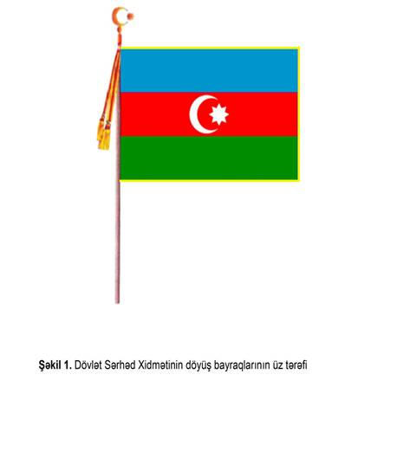
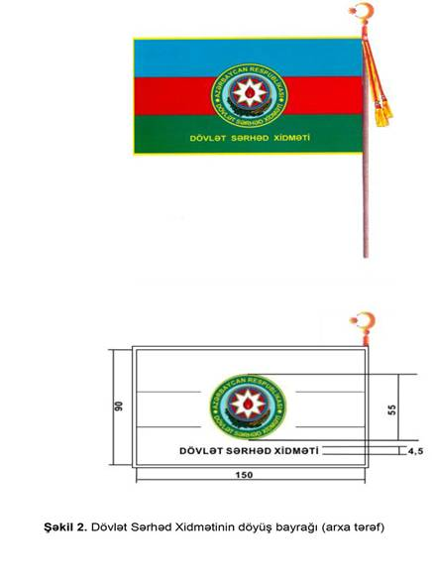
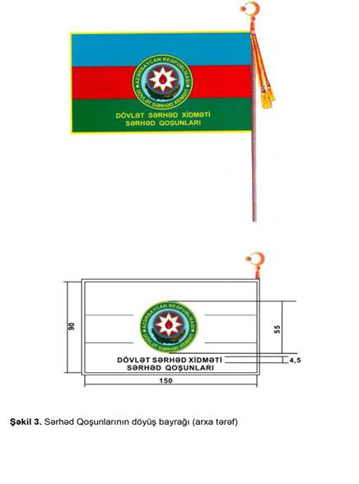
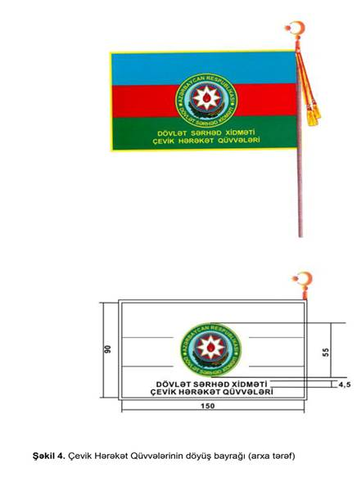
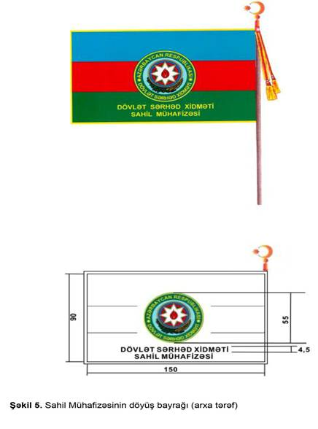
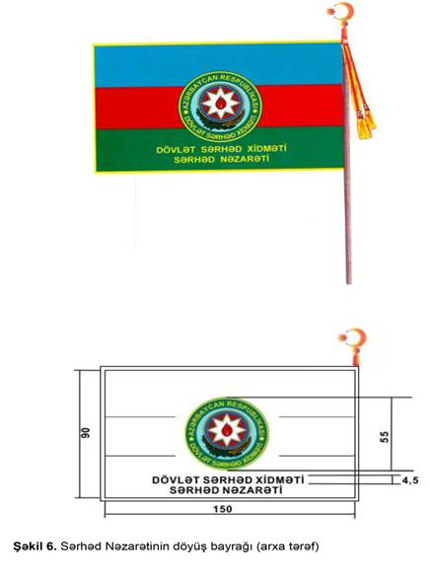
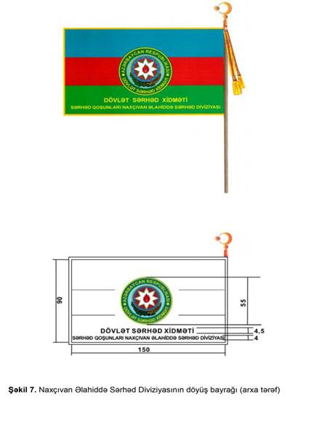
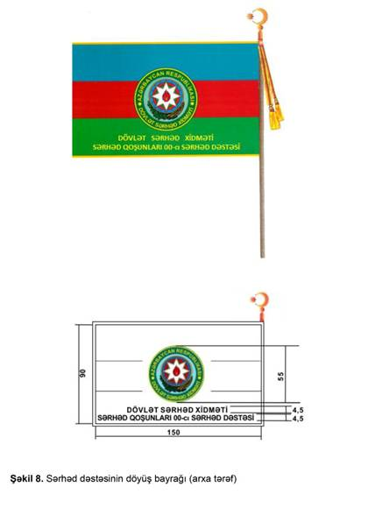
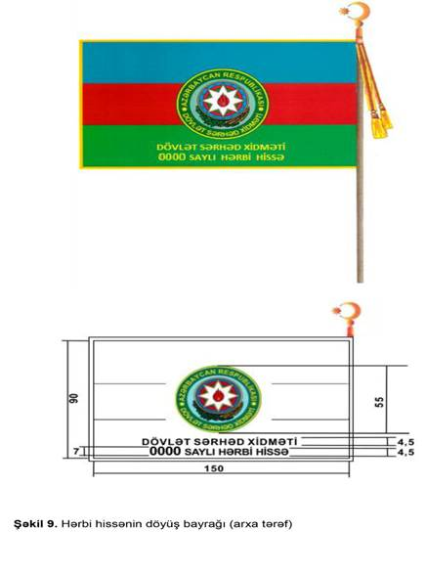

Azərbaycan Respublikası Prezidentinin
2018-ci il 4 oktyabr tarixli 283 nömrəli Fərmanı ilə
təsdiq edilmişdir

Azərbaycan Respublikası Dövlət Sərhəd Xidmətinin sərhəd hərbi dəniz bayraqlarının təsviri

1. Sərhəd hərbi dəniz bayraqlarının (şəkil 10-15) yaşıl qumaşı ipək faydan hazırlanır. Bayrağın yuxarı sol dörddə birində (breyd-vımpelin və vımpelin solunda) ağ fonun aşağı kənarı boyunca iki dalğavarı mavi zolaq, ağ fonun üzərində sol tərəfdə qırmızı rəngli aypara və səkkizguşəli ulduz, sağ tərəfdə isə üzərinə lövbər kəndiri dolanmış mavi rəngli lövbər təsvir olunmuşdur.
2. Düzbucaqlı sərhəd hərbi dəniz bayrağının ölçüləri: uzunluğu 70 metrdən çox olan 2-ci dərəcəli gəmilər üçün - uzunluğu 180 sm, eni 115 sm; uzunluğu 70 metrədək olan 2-ci dərəcəli gəmilər üçün - uzunluğu 140 sm, eni 90 sm; 3-cü və 4-cü dərəcəli gəmilər və katerlər üçün - uzunluğu 90 sm, eni 65 sm. Nazik mavi zolağın eni 5 sm, qalın mavi zolağın eni 15 sm, zolaqlar arasındakı məsafə 5 sm; ayparanın yuxarı nöqtəsindən bayrağın yuxarı kənarına qədər və ayparanın aşağı nöqtəsindən bayrağın mavi zolağına qədər məsafə 5 sm, ulduzun xarici diametri 7 sm, lövbərin hündürlüyü 22 sm, eni 15 sm-dir. Sərhəd hərbi dəniz bayrağının ölçüləri gəmilərin və katerlərin ölçülərinə əsasən kiçildikdə nazik və qalın mavi zolaqların ölçüləri, zolaqlar arasındakı məsafə, ayparanın yuxarı nöqtəsindən bayrağın yuxarı kənarınadək və ayparanın aşağı nöqtəsindən bayrağın mavi zolağınadək məsafə və ulduzun xarici diametri də həmin nisbətdə kiçilir.
3. Azərbaycan Respublikası Dövlət Sərhəd Xidməti rəisinin bayrağı (şəkil 11) aşağı hissəsində xarici diametri 30 sm olan üç səkkizguşəli ulduz təsvir olunmuş sərhəd hərbi dəniz bayrağıdır.
4. Azərbaycan Respublikası Dövlət Sərhəd Xidmətinin Sahil Mühafizəsi rəisinin bayrağı (şəkil 12) aşağı hissəsində xarici diametri 30 sm olan iki səkkizguşəli ulduz təsvir olunmuş sərhəd hərbi dəniz bayrağıdır.
5. Azərbaycan Respublikası Dövlət Sərhəd Xidmətinin Sahil Mühafizəsi qərargah rəisinin bayrağı (şəkil 13) aşağı hissəsində xarici diametri 30 sm olan bir səkkizguşəli ulduz təsvir olunmuş sərhəd hərbi dəniz bayrağıdır.
6. Sahil Mühafizəsinin gəmilər birləşməsi komandirinin breyd-vımpeli (şəkil 14) iki şüa ilə sonlanan uzun ensiz yaşıl zolağı olan, kiçik ölçülü, konusşəkilli sərhəd hərbi dəniz bayrağıdır. Yaşıl zolaqda bayrağın ağ fonundan 10 sm sağda Sahil Mühafizəsinin fərqlənmə nişanı təsvir olunmuşdur.
7. Sərhəd gözətçi və köməkçi gəmilərinin (katerlərinin) vımpelləri (şəkil 15) iki şüa ilə sonlanan uzun ensiz yaşıl zolağı olan kiçik ölçülü, konusşəkilli sərhəd hərbi dəniz bayrağıdır.
8. Breyd-vımpelin və vımpelin ölçüləri: uzunluğu 70 metrdən çox olan 2-ci dərəcəli gəmilər üçün - uzunluğu 180 sm, eni 35 sm; uzunluğu 70 metrədək olan 2-ci dərəcəli gəmilər üçün - uzunluğu 150 sm, eni 25 sm; 3-cü və 4-cü dərəcəli gəmilər və katerlər üçün - uzunluğu 110 sm, eni 20 sm. Breyd-vımpelin və vımpelin ağ fonunun uzunluğunun eninə nisbəti 1:1,5-dir, şüalarının kəsiyinin uzunluğu vımpelin uzunluğunun 1/7-nə, zolağın iki şüadan ibarət sonluğunun eni bayrağın eninin 1/2-nə bərabərdir.
9. Azərbaycan Respublikası Dövlət Sərhəd Xidmətinin sərhəd hərbi dəniz bayraqlarının hər iki üzü eynitəsvirli olur.

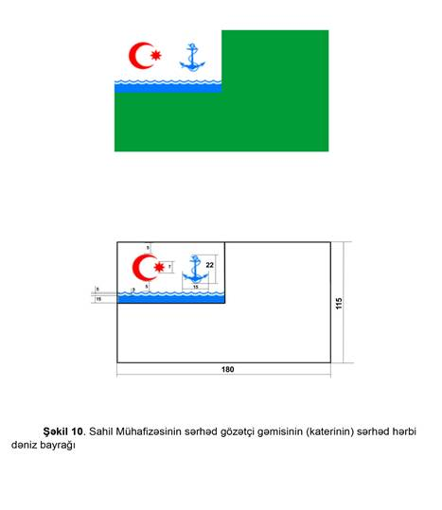

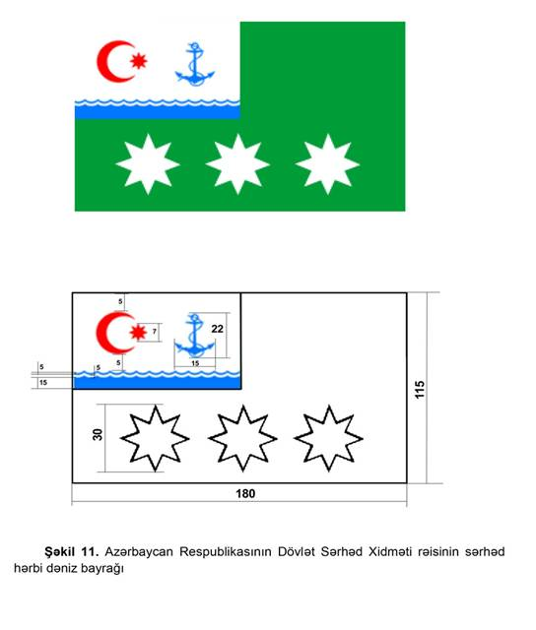

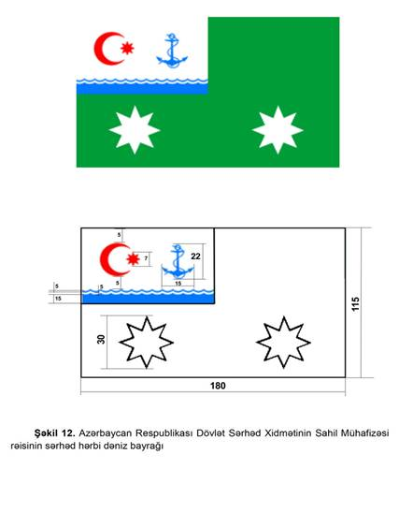

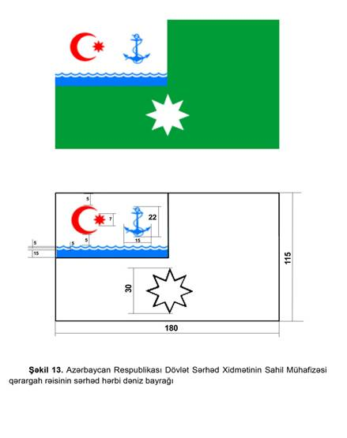

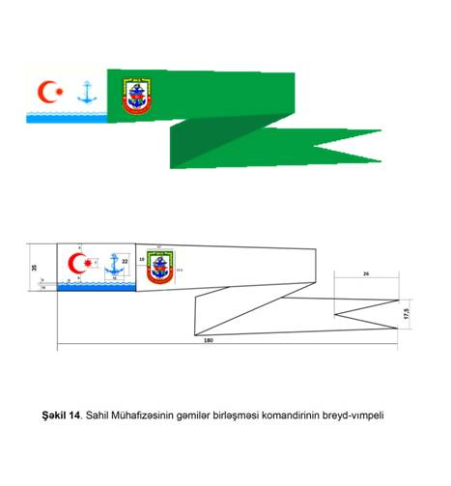

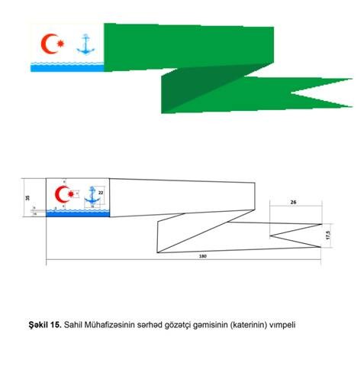

İSTİFADƏ OLUNMUŞ MƏNBƏ SƏNƏDLƏRİNİN SİYAHISI

1. 3 iyul 2019-cu il tarixli 770 nömrəli Azərbaycan Respublikası Prezidentinin Fərmanı (“Xalq” qəzeti, 4 iyul 2019-cu il, № 142, Azərbaycan Respublikasının Qanunvericilik Toplusu, 2019-cu il, № 7, maddə 1218)

FƏRMANA EDİLMİŞ DƏYİŞİKLİK VƏ ƏLAVƏLƏRİN SİYAHISI

^{[1]} 3 iyul 2019-cu il tarixli 770 nömrəli Azərbaycan Respublikası Prezidentinin Fərmanı (“Xalq” qəzeti, 4 iyul 2019-cu il, № 142, Azərbaycan Respublikasının Qanunvericilik Toplusu, 2019-cu il, № 7, maddə 1218) ilə “Azərbaycan Respublikası Dövlət Sərhəd Xidmətinin döyüş bayraqlarının təsviri”nin 3-cü hissəsində “Azərbaycan Respublikasının Dövlət bayrağı haqqında” Azərbaycan Respublikası” sözləri “Azərbaycan Respublikası Dövlət Bayrağının təsvirinin təsdiq edilməsi haqqında” Azərbaycan Respublikası Konstitusiya” sözləri ilə əvəz edilmişdir.

